Zápočtová úloha z předmětu KIV/ZSWI

DOKUMENT SPECIFIKACE POŽADAVKŮ

< Datum odevzdání >

Tým: H-B-N

Členové:
Klára Hlaváčová hlavac06@students.zcu.cz
Jan Baxa baxajan@students.zcu.cz
Jan Samek Samcza@students.zcu.cz
Petr Neužil syberij@students.zcu.cz

Software pro snadnou orientaci ve studijních programech FAV

DOKUMENT SPECIFIKACE POŽADAVKŮ

Verze 2.0

Historie dokumentu

Datum | Verze | Popis | Autor
3.3.2015 | 1.0.0 | První verze | Petr Neužil
9.3.2015 | 2.0.0 | Druhá verze | Klára Hlaváčová
Obsah
1. Úvod 1
1.1 Předmět specifikace 1
1.2 Cílové publikum 1
1.3 Rozsah projektu 1
1.4 Odkazy 3
2. Obecný popis 4
2.1. Kontext systému 4
2.2. Funkce produktu 4
2.3. Třídy uživatelů 4
2.4. Provozní prostředí 4
2.5. Omezení návrhu a implementace 4
2.6. Uživatelská dokumentace 4
2.7. Předpoklady a závislosti 4
3. Funkce systému 5
3.1. Výběr typu a formy studia 5
3.2. Vyhledání klíčových slov 5
3.3. Vybrání zájmové oblasti ze zadaného seznamu 6
3.4. Odstranění oblastí ze seznamu vybraných oblastí 6
3.5. Ohodnocení vybrané oblasti a klíčových slov 7
3.6. Zobrazení výsledné vizualizace 8
3.7. Tlačítka pro sdílení grafu na sociálních sítích 8
3.8. Přihlášení do administračního rozhraní 9
3.9. Správa názvů oborů 10
3.10. Správa oblastí 10
3.11. Správa klíčových slov 11
4. Požadavky na vnější rozhraní 13
4.1. Uživatelská rozhraní 13
4.1.1. Výběr formy a typu studia 13
4.1.2. Ruční výběr klíčového slova 13
4.1.3. Výběr oblasti 14
4.1.4. Seznam vybraných oblastí 14
4.1.5. Zobrazení vizualizace 15
4.1.6. Administrační rozhraní 17
4.2. Softwarová rozhraní 17
4.3. Komunikační rozhraní 17
5. Další parametrické (mimofunkční) požadavky 17
5.1. Výkonnostní požadavky 17
5.2. Bezpečnostní požadavky 17
6. Ostatní požadavky 18
7. Přílohy 19

Úvod

Předmět specifikace
Cílem projektu je usnadnit uchazečům o studium (všech typů) orientaci ve studijních programech FAV a nabídnout jim výběr studijních oborů, uspořádaných podle zadaných preferencí.

Vstupem aplikace budou preference uživatele podle vybraných klíčových slov a výstupem vizualizace seznamu studijních oborů formou grafu s procentuálním vyjádřením shody se zadanými údaji.

Součástí webové aplikace bude i jednoduchá administrační část, aby bylo možno aktualizovat vložená klíčová slova, názvy oborů, oblasti a adresy popisu oborů.

Cílové publikum
Zadavatel: Ing. Roman Mouček, Ph.D., Ing. Jaroslav Toninger, doc. Ing. Pavel Baroch, Ph.D.
Členové týmu: Klára Hlaváčová, Jan Samek, Jan Baxa, Petr Neužil

Rozsah projektu
Cílem projektu je usnadnit uchazečům o studium (všech typů) orientaci ve studijních programech FAV a nabídnout jim výběr studijních oborů, uspořádaných podle zadaných preferencí.

Vstupem aplikace budou preference uživatele podle vybraných klíčových slov a výstupem vizualizace studijních oborů formou grafu s procentuálním vyjádřením shody se zadanými údaji.

Budou uvažovány 4 možnosti výběru klíčových slov uživatelem:
- vyhledávání ze zadaných klíčových slov
- výběrem z nabízených klíčových slov zaměřených na náplň oboru
- fulltextovým vyhledáváním v textech o oboru
- výběrem z navržených klíčových slov podle možného uplatnění absolventa oboru
Primárním cílem práce jsou pouze první dvě možnosti a jejich kombinace.

Klíčová slova mohou být získávána následujícími způsoby:
- z popisu jednotlivých oborů ručně
- automaticky prohledáváním sylabů a textů o oborech a předmětech
- z vyhledávání od uživatele

V této práci bude uvažována pouze první možnost.

Klíčová slova jsou tříděna podle rámcového oblasti (fyzika, matematika, informatika, …) a studijního oboru.

Aplikace bude dostatečně obecná, aby změna stávajícího počtu a obsahu studijních programů byla jednoduše proveditelná změnou parametrů programu.

Součástí webové aplikace bude i jednoduchá administrační část, aby bylo možno aktualizovat vložená klíčová slova, názvy oborů, oblasti a adresy popisu oborů.

Stručný popis činností uživatele

- Výběr typu a formy studia → zpřístupní se další část aplikace (následující body)
- Výběr klíčového slova nebo oblasti
  - Výběr klíčového slova → do seznamu vybraných oblastí se vloží oblast obsahující dané klíčové slovo a slovu se nastaví maximální kladné ohodnocení. U ostatních slov oblasti a oblasti samotné se nastaví hodnocení na střed.
  - Výběr oblasti → do seznamu vybraných oblastí se vloží vybraná oblast
- Smazání oblasti (oblastí) → vybrané oblasti jsou odstraněny ze seznamu
- Zobrazení oborů →
  - Jsou vybrána klíčová slova
    - část oborů se zobrazí jako vizualizace ve formě grafu a zbylé obory, které mají malé procento shody se zadanými klíčovými slovy, se vypíšou jako seznam
  - Nejsou vybrána klíčová slova
    - zobrazí se seznam všech oborů s odkazem na příslušnou stránku na fav.zcu.cz
- Zobrazení detailů o oboru (v grafu nebo seznamu oborů) →
zobrazí následující informace:
    - název oboru jako odkaz na příslušnou stránku na fav.zcu.cz;
    - seznam vybraných klíčových slov
    - stručný popis oboru
- Sdílení grafu prostřednictvím Facebooku, Google+ nebo Twitteru → propagace FAV

Odkazy
- Webová prezentace FAV [online]. 2015 [cit. 2015-03-02]. Dostupné z: http://fav.zcu.cz/
- Programy a obory na ZČU [online]. 2015 [cit. 2015-03-02]. Dostupné z:
https://portal.zcu.cz/portal/prohlizeni.html
- Repozitory projektu [online]. 2015 [cit. 2015-03-07]. Dostupné z
https://github.com/gladiator02/ZSWI

Obecný popis

Kontext systému
Jedná se o zcela nový produkt.

Studenti přicházející se středních škol (někdy i bakaláři) nemají jasné preference o tom co chtějí studovat. Aplikace nabídne uspořádání studijních oborů, ze kterých si poté student snadněji vybere.

Funkce produktu
Pomoc uchazečům při výběru studijního oboru na FAV.

Třídy uživatelů
Běžný uživatel – prohlížení a práce s aplikací
Administrátor – správa aplikace (vkládání, editování a mazání klíčových slov, názvů oborů, …)

Provozní prostředí
Webhosting s podporou PHP a MySQL (mojefavka.zcu.cz)

Omezení návrhu a implementace
Aplikace bude testována v nejnovějších (v době vývoje) verzích prohlížečů IE, Opera, Google Chrome a Firefox. Cílem není optimalizace pro mobilní telefony.
Implementace: PHP a MySQL nebo AngularJS.

Uživatelská dokumentace
Jako uživatelská dokumentace bude k dispozici Wiki příručka.

Předpoklady a závislosti
Aplikace je závislá pouze na stabilitě serveru mojefavka.zcu.cz.

Funkce systému

Výběr typu a formy studia
3.1.1 Popis a priorita
Výběr typu a formy studia – vysoká priorita.
3.1.2 Události a odpovědi
Uživatel vybere ze seznamu formu (prezenční, kombinovaná, obě) a typ studia (Bakalářské, Navazující, Doktorské) a následně se zobrazí další část aplikace (výběr slov a oblastí).
3.1.3 Funkční požadavky
POŽADAVEK-0.1:
Výběr typu studia – Je-li splněn požadavek 0.2 zobrazí se další část aplikace.
POŽADAVEK-0.2:
Výběr formy studia – Je-li splněn požadavek 0.1 zobrazí se další část aplikace.

Vyhledání klíčových slov
3.1.1 Popis a priorita
Vyhledávání a výběr klíčového slova z dostupných klíčových slov – střední priorita.
3.1.2 Události a odpovědi
Uživatel zadá text a aplikace mu na základě toho vrátí nalezená klíčová slova. Zvolené klíčové slovo se zobrazí v seznamu vybraných oblastí s ohodnocením nastaveným na „ano“ (viz. 3.5)
3.1.3 Funkční požadavky
POŽADAVEK-1.1:
Zadání části klíčového slova – vrátí všechny shodující se výskyty.

POŽADAVEK-1.2:
Zadání neexistujícího klíčového slova – vypíše se text s informací, že slovo nebylo nalezeno.
POŽADAVEK 1.3:
Zadání jedinečného klíčového slova – vrátí právě jedno klíčové slovo.
POŽADAVEK 1.4:
Zobrazení slova v seznamu vybraných oblastí a označení jeho priority na „ano“ (viz. 3.5).

Vybrání zájmové oblasti ze zadaného seznamu
3.2.1 Popis a priorita
Vybrání oblasti (např. matematika, fyzika, informatika, …) z nabízeného seznamu – vysoká priorita.
3.2.2 Události a odpovědi
Uživatel vybere oblast z rozbalovacího seznamu a po potvrzení se zobrazí v seznamu vybraných oblastí.
3.2.3 Funkční požadavky
POŽADAVEK-2.1:
Výběr oblasti – oblast se zařadí mezi vybrané.

Odstranění oblastí ze seznamu vybraných oblastí
3.2.1 Popis a priorita
Vybrané oblasti jsou odstraněny ze seznamu zvolených oblastí – vysoká priorita.
3.2.2 Události a odpovědi
Uživatel označí oblasti, které chce odstranit a potvrdí odstranění.
3.2.3 Funkční požadavky
POŽADAVEK-3.1:
Výběr oblastí k odstranění.
POŽADAVEK-3.2:
Odstranění oblastí.

Ohodnocení vybrané oblasti a klíčových slov
3.2.1 Popis a priorita
Ohodnocení vybrané oblasti:
1 – ne, 2 – spíše ne, 3, nevadí mi, 4 – spíše ano, 5 – ano. „Ne“ znamená, že oblast nechci studovat a nebude uvažována při výběru oborů pro vizualizaci a „ano“, že ji chci studovat a při řazení oborů dostane maximální prioritu. „Nevadí mi“ je neutrální hodnocení.
Ohodnocení klíčového slova: stejně jako u oblasti. Hodnocení bude použito při výběru oborů pro vizualizaci.
– vysoká priorita
3.2.2 Události a odpovědi
Uživatel vybere ohodnocení u oblasti a klíčových slov, které jsou oblasti podřazeny.
Př.: Matematika 1 2 3 4 5
Lineární algebra 1 2 3 4 5
Matematická analýza 1 2 3 4 5
3.2.3 Funkční požadavky
POŽADAVEK-4.1:
Ohodnocení oblasti – označí se vybraná možnost u oblasti
Př.: Matematika 1 2 3 4 5
POŽADAVEK-4.2:
Aplikování ohodnocení oblasti na všechna klíčová slova oblasti – ohodnocení oblasti se přenese i na klíčová slova.

POŽADAVEK-4.2:
Ohodnocení klíčového slova – označí se vybraná možnost u klíčového slova
Př.: Matematická analýza 1 2 3 4 5

Zobrazení výsledné vizualizace
3.2.1 Popis a priorita
Zobrazení vizualizace oborů na základě zadaných klíčových slov – vysoká priorita.
3.2.2 Události a odpovědi
Na základě vybraných klíčových slov a jejich ohodnocení je zobrazen graf ukazující uspořádání oborů a pozici uživatele. (viz. Uživatelské rozhraní). Obory, které mají příliš malé procento shody jsou kvůli přehlednosti grafu zobrazeny pod grafem.

Vizualizace zobrazuje preference uživatele v poměru k studijním oborům. Jednotlivé obory jsou seřazeny podle procentuální shody s klíčovými slovy s přihlédnutím k preferencím, které zadal uživatel.
3.2.3 Funkční požadavky
POŽADAVEK-5.2:
Zobrazení vizualizace na základě vybraných slov – obory jsou uspořádány podle shody.
POŽADAVEK-5.2:
Zobrazení vizualizace bez vybrání slov – jsou zobrazeny všechny obory jen jako výpis (seznam).

Tlačítka pro sdílení grafu na sociálních sítích
3.2.1 Popis a priorita
Tlačítka pro sdílení výsledné vizualizace na Facebooku, Google+ nebo Twitteru.
– malá priorita

3.2.2 Události a odpovědi
Uživatel sdílí vizualizaci na sociálních sítích čímž dochází k propagaci FAV.
3.2.3 Funkční požadavky
POŽADAVEK-6.1:
Tlačítko pro sdílení na Facebooku – zobrazí se okno pro přihlášení na Facebook a dojde ke sdílení obsahu.
POŽADAVEK-6.2:
Tlačítko pro sdílení na Google+ – zobrazí se okno pro přihlášení na Google+ a dojde ke sdílení obsahu.
POŽADAVEK-6.3:
Tlačítko pro sdílení na Twitteru – zobrazí se okno pro přihlášení na Twitter a dojde ke sdílení obsahu.

Přihlášení do administračního rozhraní
3.2.1 Popis a priorita
Přihlášení do administračního rozhraní – vysoká priorita.
3.2.2 Události a odpovědi
Přihlášení do administračního rozhraní kvůli zabránění úpravě obsahu cizí osobou. Administrátor po vložení správných údajů získá přístup do administračního rozhraní.
3.2.3 Funkční požadavky
POŽADAVEK-7.2:
Úspěšné přihlášení do administračního rozhraní – administrátor může spravovat aplikaci.
POŽADAVEK-7.2:
Neúspěšné přihlášení do administračního rozhraní – vypíše se chybové hlášení.

Správa názvů oborů
3.2.1 Popis a priorita
Vložení/smazání a úprava názvů oborů – vysoká priorita.
3.2.2 Události a odpovědi
Vložení/smazání a úprava názvů oborů v administračním rozhraní
Vložení – uživatel zapíše název nového oboru a vybere typ, formu studia a url adresu popisu na fav.zcu.cz (nepovinné) a stručný popis oboru (nepovinné).
Smazání – uživatel smaže název oboru.
Úprava – uživatel upraví název, typ studia, formu studia, url adresu nebo popis.
3.2.3 Funkční požadavky
POŽADAVEK-8.1:
Úspěšné vložení nového oboru – obor se uloží do databáze.
POŽADAVEK-8.2:
Úspěšná úprava oboru – obor se uloží do databáze.
POŽADAVEK-8.3:
Úspěšné smazání oboru – obor se smaže z databáze.
POŽADAVEK-8.4:
Duplicitní obor (stejný název forma i typ studia) – vypíše se chybové hlášení.
POŽADAVEK-8.5:
Není zvolen typ studia – vypíše se chybové hlášení.
POŽADAVEK-8.6:
Není zvolena forma studia – vypíše se chybové hlášení.

Správa oblastí
3.2.1 Popis a priorita
Vložení/smazání a úprava názvů oblastí – vysoká priorita.

3.2.2 Události a odpovědi
Vložení/smazání a úprava názvů oblastí v administračním rozhraní
Vložení – uživatel zapíše název nové oblasti.
Smazání – uživatel smaže název oblasti.
Úprava – uživatel upraví název oblasti.
3.2.3 Funkční požadavky
POŽADAVEK-9.1:
Úspěšné vložení nové oblasti – oblast se uloží do databáze.
POŽADAVEK-9.2:
Úspěšná úprava oblasti – oblast se uloží do databáze.
POŽADAVEK-9.3:
Úspěšné smazání oblasti – oblast se smaže z databáze.
POŽADAVEK-9.4:
Duplicitní oblast – vypíše se chybové hlášení.

Správa klíčových slov
3.2.1 Popis a priorita
Vložení/smazání a úprava klíčových slov – vysoká priorita.
3.2.2 Události a odpovědi
Vložení/smazání a úprava klíčových slov v administračním rozhraní
Vložení – uživatel zapíše klíčové slovo a přiřadí ho k oboru a do oblasti.
Smazání – uživatel smaže klíčové slovo.
Úprava – uživatel upraví klíčové slovo, přiřadí ho k jinému oboru nebo oblasti.
3.2.3 Funkční požadavky
POŽADAVEK-10.1:
Úspěšné vložení nové klíčového slova – klíčové slovo se uloží do databáze.
POŽADAVEK-10.2:
Úspěšná úprava klíčové slovo – klíčové slovo se uloží do databáze.
POŽADAVEK-10.3:
Úspěšné smazání klíčové slovo – klíčové slovo se smaže z databáze.
POŽADAVEK-10.4:
Duplicitní klíčové slovo – vypíše se chybové hlášení.
POŽADAVEK-10.4:
Není přiřazena oblast – vypíše se chybové hlášení.
POŽADAVEK-10.4:
Není přiřazen obor – vypíše se chybové hlášení.

Požadavky na vnější rozhraní

Uživatelská rozhraní
Pozn.: Vzhled aplikace není prioritou, bude navržen později další osobou mimo realizační tým.

Výběr formy a typu studia
Uživatel si ze seznamu vybere formu studia (Prezenční, Kombinovaná nebo obě) a typ studia (Bakalářské, Navazující, Doktorské). Poté se mu zobrazí zbytek aplikace.
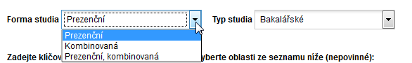
Obrázek 1 – Forma a typ studia

Ruční výběr klíčového slova
Uživatel začne psát výraz a našeptávač mu zobrazí nalezené možnosti, poté klikem na výraz slovo/frázi vybere a klikem na tlačítko výběr potvrdí.

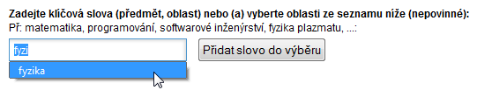
Obrázek 2 – Ruční výběr klíčového slova

Výběr oblasti
Uživatel výběrem ze seznamu vybere oblast a klikem na tlačítko výběr potvrdí.

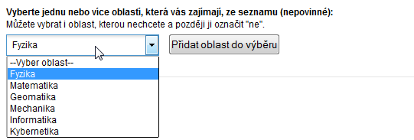
Obrázek 3 – Výběr oblasti

Seznam vybraných oblastí
Uživatel nejprve může vybrat hodnocení u oblasti a aplikovat ho stiskem tlačítka na všechny klíčová slova. Poté si vybere u jednotlivých klíčových slov.
Vybrání „Ne“ způsobí, že klíčové slovo nebude vůbec uvažováno při řazení oborů. „Ano“ naopak, že má klíčové slovo velký význam. Hodnocení u oblasti slouží jen k snadnějšímu označení všech slov.
Vypsané obory souvisí s oblastí slov. Zde je např. obor, kde je hlavní předmět fyzika.
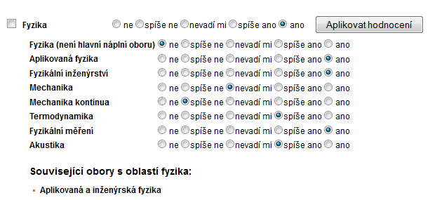
Obrázek 4 – Seznam vybraných oblastí
Vybrané oblasti se můžou smazat, uživatel nejprve zaškrtne políčka (nalevo od názvu oblasti) u oblastí a poté odebrání potvrdí stiskem tlačítka nad názvem první oblasti.

Zobrazení vizualizace
Po stisku tlačítka „zobrazit obory“ nacházejícím se pod seznamem vybraných oborů se zobrazí vizualizace. Pokud uživatel něco změní, musí aktuální výsledek zobrazit opět stiskem tohoto tlačítka.

Vizualizace zobrazuje uživatele v poměru k studijním oborům. Jednotlivé obory jsou seřazeny podle procentuální shody s klíčovými slovy s přihlédnutím k preferencím, které zadal uživatel.

Např. u výpisu výše bude největší procentu u oboru „Aplikovaná a inženýrská fyzika“. Poněvadž většina klíčových slov je právě z tohoto oboru. Dále budou zobrazeny některé obory kde se vyučuje mechanika.
Styl vizualizace bude buďto paprskový graf (viz Obrázek 5). Nebo budou obory uspořádány do kruhu a uživatel umístěn do pozice, ve které bude nejblíže nejvhodnějším oborům (viz. Obrázek 6)

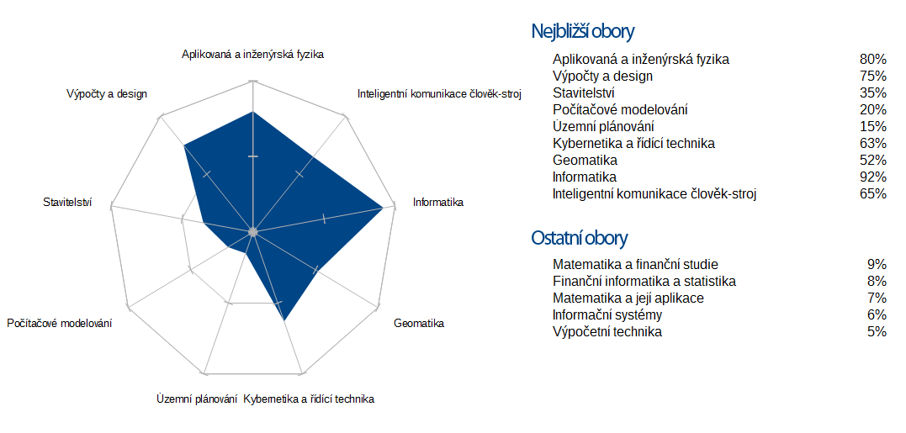
Obrázek 5 - Náhled grafu 1. typ
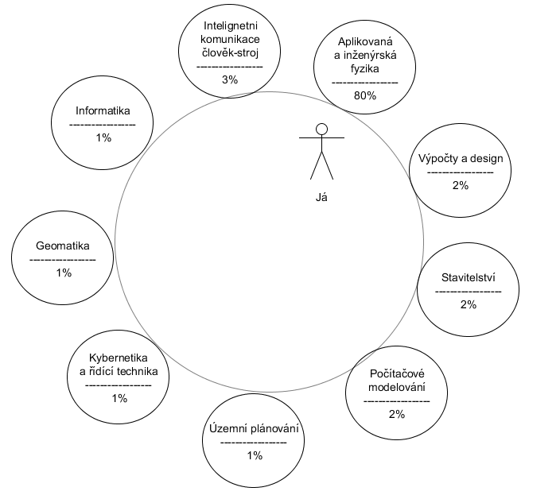
Obrázek 6 - Náhled grafu 2. typ

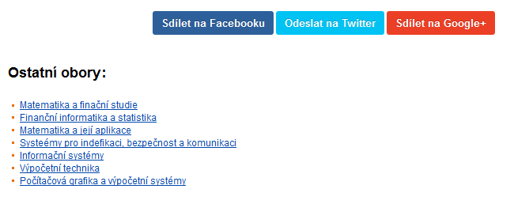
Obrázek 7 – Obory s nízkým procentem shody a tlačítko pro sdílení na sociálních sítích

Náhled celé aplikace (stav po zobrazení vizualizace) si je možno prohlédnout na adrese: http://htmlpreview.github.io/?https://github.com/gladiator02/ZSWI/blob/master/specifikace/index1.html

Administrační rozhraní
Administrační rozhraní se bude skládat z menu pro výběr jednotlivých formulářů a příslušných formulářů pro úpravu klíčových slov, oblastí a oborů. Návrhy jednotlivých obrazovek jsou v příloze Obrázek 9 - Úvodní strana až Obrázek 18 – Přidání/úprava klíčového slova – podrobnosti.
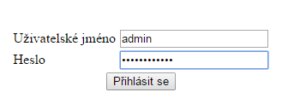
Obrázek 8 - Přihlášení do administrace

Softwarová rozhraní
Aplikace závisí na hostingovém serveru mojefavka.zcu.cz

Komunikační rozhraní
Webový prohlížeč a protokol http, bez šifrování.

Další parametrické (mimofunkční) požadavky

Výkonnostní požadavky
Pro správnou funkci aplikace postačí připojení k internetu a počítač, na kterém běží operační systém Windows XP nebo novější. Aplikace bude testována v nejnovějších (v době vývoje) verzích prohlížečů IE, Opera, Google Chrome a Firefox.

Bezpečnostní požadavky
Zabezpečení administračního rozhraní heslem.

Ostatní požadavky
Dodatek A: Slovníček
Klíčové slovo – slovo (fráze) vztahující se nějakým způsobem ke studijnímu oboru.
Oblast – rámcová oblast vztahující se k určité mu oboru/předmětu apod. Např. matematika,
informatika, fyzika
PHP – skriptovací programovací jazyk
MySQL – databázový systém
AngularJS – framework pro webové aplikace
Dodatek B: Analytické modely
Dodatek C: Seznam úkolů
Dodatek D: Seznam obrázků
Obrázek 1 – Forma a typ studia 13
Obrázek 2 – Ruční výběr klíčového slova 13
Obrázek 3 – Výběr oblasti 14
Obrázek 4 – Seznam vybraných oblastí 14
Obrázek 5 - Náhled grafu 1. typ 15
Obrázek 6 - Náhled grafu 2. typ 16
Obrázek 7 – Obory s nízkým procentem shody a tlačítko pro sdílení na sociálních sítích 16
Obrázek 8 - Přihlášení do administrace 17
Obrázek 9 - Úvodní strana 19
Obrázek 10 - Změna hesla 19
Obrázek 11 - Přehled oborů 19
Obrázek 12 - Přídání oboru 19
Obrázek 13 - Úprava oboru 20
Obrázek 14 - Přehled oblastí 20
Obrázek 15 - Přidání / úprava oblasti 20
Obrázek 16 - Přehled klíčových slov 21
Obrázek 17 - Přidání klíčového slova, chyba při duplicitě 21
Obrázek 18 – Přidání/úprava klíčového slova – podrobnosti 21

Přílohy
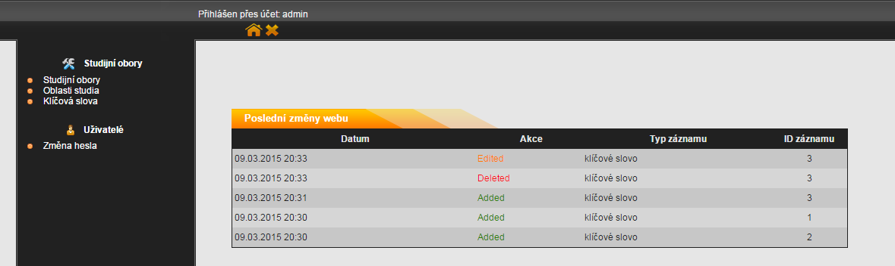
Obrázek 9 - Úvodní strana

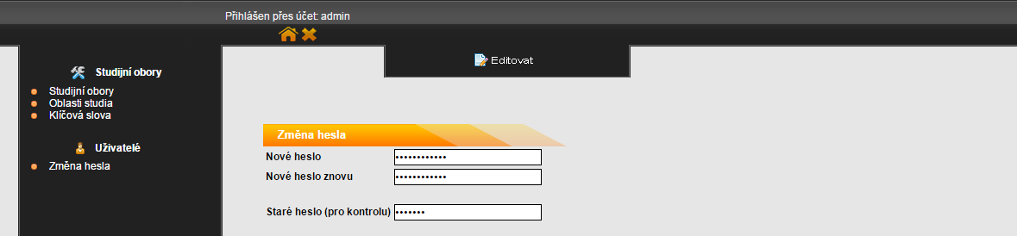
Obrázek 10 - Změna hesla

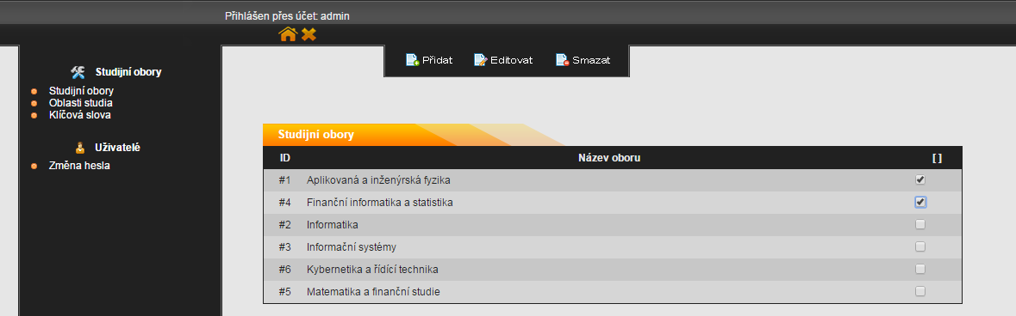
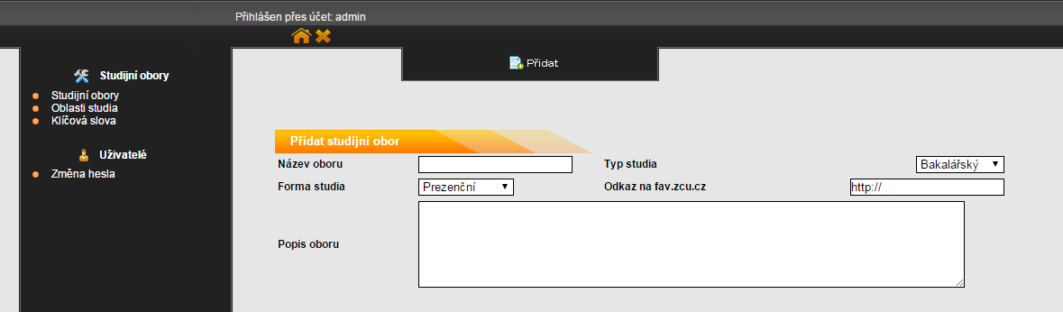
Obrázek 11 - Přehled oborů
Obrázek 12 - Přídání oboru

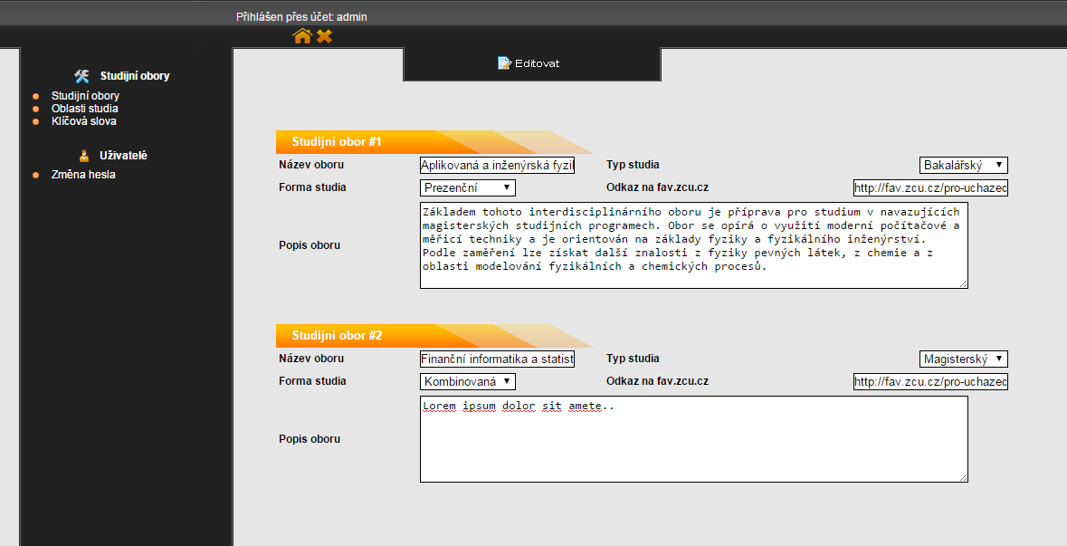
Obrázek 13 - Úprava oboru

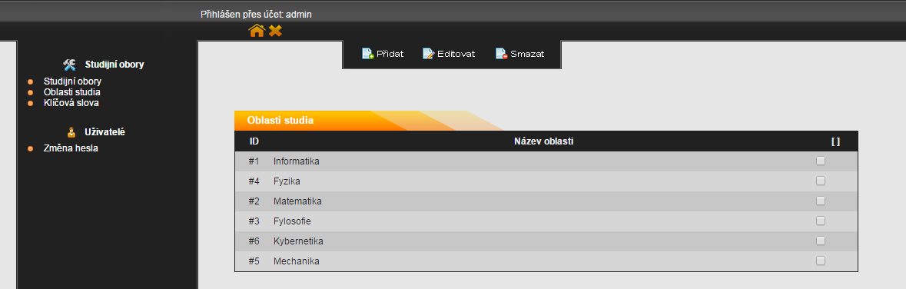
Obrázek 14 - Přehled oblastí

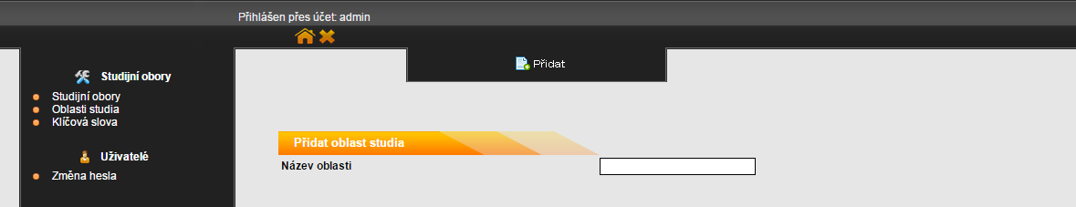
Obrázek 15 - Přidání / úprava oblasti

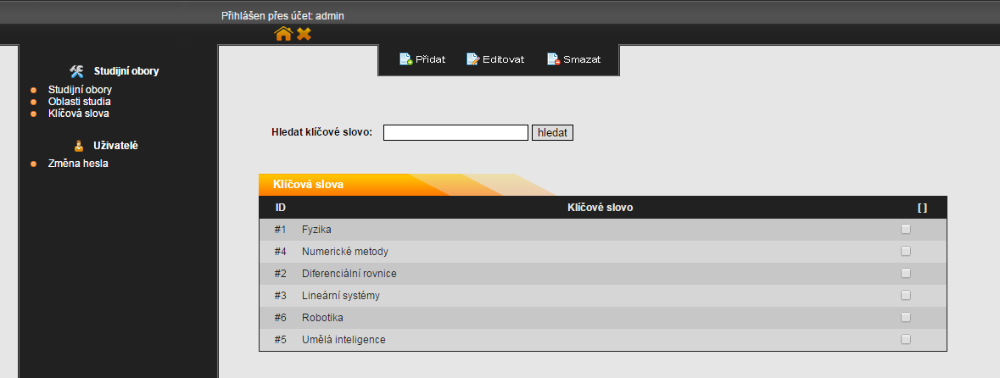
Obrázek 16 - Přehled klíčových slov

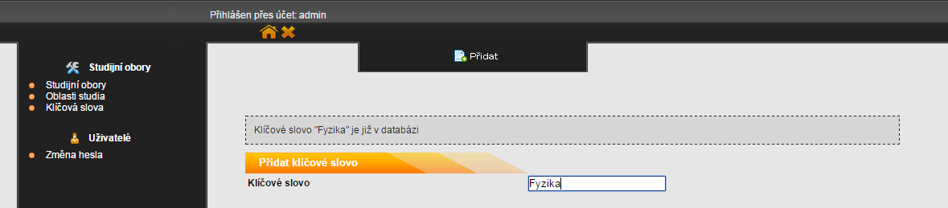
Obrázek 17 - Přidání klíčového slova, chyba při duplicitě

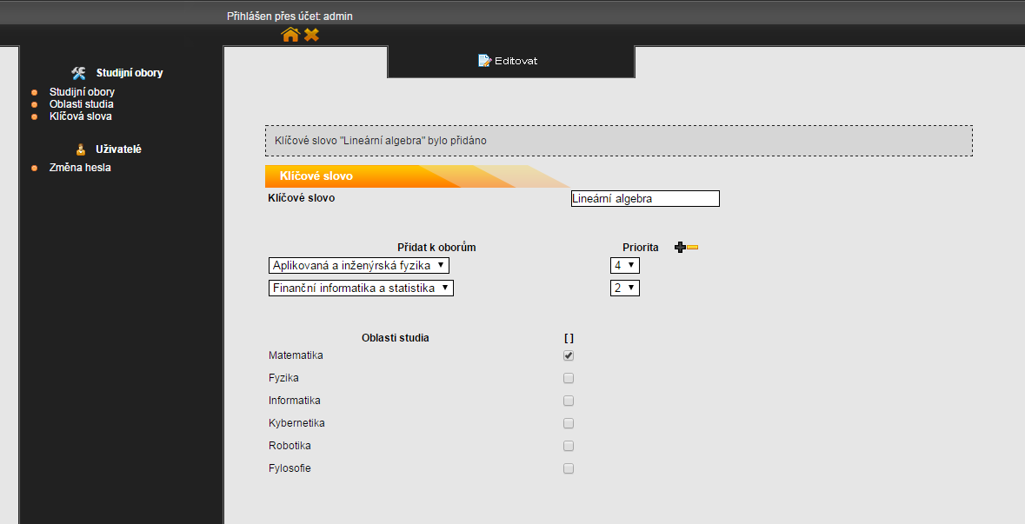
Obrázek 18 – Přidání/úprava klíčového slova – podrobnosti

